**Лабораторная работа №1**

**Задание:**

Вычислительная система состоит из трѐх ЭВМ. С интенсивностью 3 прихода в минуту в систему поступает пуассоновский поток заданий, которые с вероятностями $P_{1}=$ 0.4, $P_{2}=$ 0.3, $P_{3}=$ 0.3 адресуются одной из трѐх ЭВМ. Продолжительность обработки заданий на разных ЭВМ характеризуется интервалами времени соответственно [3; 11] мин, [2; 4] мин и [3; 7] мин, на которых она распределена равномерно. Смоделировать процессы обработки 20, 200 и 2000 заданий. Определить максимальные длины очередей к каждой ЭВМ и коэффициенты загрузки ЭВМ.

**Решение:**

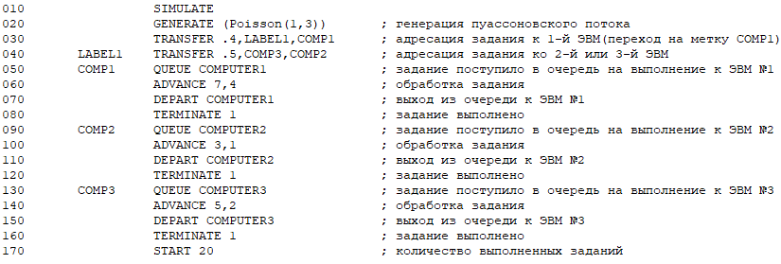

Рисунок 1 – листинг модели.

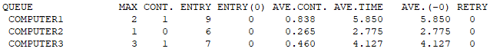

Рисунок 2 – результат выполнения при кол-ве заданий 20.

На рисунке 2 в столбце «MAX» указаны максимальные длины очередей, а в столбце «AVE. CONT» указаны коэффициенты загрузки каждой ЭВМ. Таким образом получим:

|  |  |  |
| --- | --- | --- |
| № ЭВМ | Максимальная длина очереди | Коэффициент загрузки ЭВМ |
| 1 | 2 | 0.838 |
| 2 | 1 | 0.265 |
| 3 | 3 | 0.460 |

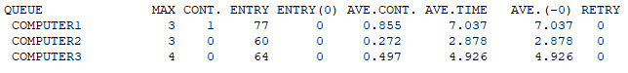

Рисунок 3 – результат выполнения при кол-ве заданий 200.

На рисунке 3 в столбце «MAX» указаны максимальные длины очередей, а в столбце «AVE. CONT» указаны коэффициенты загрузки каждой ЭВМ. Таким образом получим:

|  |  |  |
| --- | --- | --- |
| № ЭВМ | Максимальная длина очереди | Коэффициент загрузки ЭВМ |
| 1 | 3 | 0.855 |
| 2 | 3 | 0.272 |
| 3 | 4 | 0.497 |

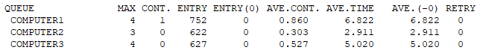

Рисунок 4 – результат выполнения при кол-ве заданий 2000.

На рисунке 4 в столбце «MAX» указаны максимальные длины очередей, а в столбце «AVE. CONT» указаны коэффициенты загрузки каждой ЭВМ. Таким образом получим:

|  |  |  |
| --- | --- | --- |
| № ЭВМ | Максимальная длина очереди | Коэффициент загрузки ЭВМ |
| 1 | 4 | 0.860 |
| 2 | 3 | 0.303 |
| 3 | 4 | 0.527 |